Załącznik nr 8b do SIWZ

…………………………
(pieczątka Wykonawcy)

Szczegółowy opis techniczny przedmiotu zamówienia – FORMUALARZ OFEROWANEGO WYPOSAŻENIA

L.p. | Przedmiot zamówienia | Ilość szt. | Wymagane minimalne parametry oferowanego wyposażenia | Parametry oferowanego wyposażenia  *zaznaczyć właściwą odpowiedź (tak/nie)  ** w puste miejsca wpisać parametry oferowanego wyposażenia | ** Nazwa producenta oferowanego wyposażenia
 |  |  |  |  | ** Model oferowanego wyposażenia oraz/lub numer katalogowy
- 1 | Stół konferencyjny | 1 | wymiary blatu: dług. minimum 2000mm,  szer. minimum1000mm,  wysokość 740mm (+/- 50mm) | dług. .……..mm,  szer. ………mm, wys. ……….mm** | **  ………………………………………………………………………….  **  ………………………………………………………………………….
 |  |  | płyta laminowana o grubości minimum 25 mm | tak/ nie*
 |  |  | obrzeże PCV lub ABS grubości minimum 2 mm | tak/ nie*
 |  |  | blat: kolor płyty orzech wenecja | **
 |  |  | stelaż metalowy  na bazie profilu minimum 80 mm x20 mm  nogi wykonane jako płozy | tak/ nie*  ……………. **  tak/ nie*
 |  |  | płozy z zabezpieczeniem przed rysowaniem podłogi | tak/ nie*
 |  |  | stelaż kolor czarny mat RAL 9005 | **
 |  |  | malowany proszkowo | tak/ nie*
 |  |  | Klasa higieniczności płyty użytej do produkcji E1
 |  |  | 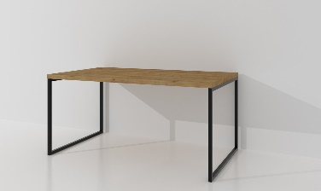
- 2. | Komoda na dokumenty 3- segmentowa z podwójnymi drzwiami | 1 | wymiary – 1250 mm x 2400 mm x 400 mm ( +/-50mm) (WxSZxG) | dług. .……..mm,  szer. ………mm, wys. ……….mm** | **  ………………………………………………………………………….  **  …………………………………………………………………………
 |  |  | komoda na cokole minimum 80 mm w kolorze korpusu | tak/ nie*
 |  |  | wieniec górny o grubości minimum 25 mm | tak/ nie*
 |  |  | pozostałe elementy wykonane z płyty laminowanej o grubości min. 18 mm | tak/ nie*
 |  |  | obrzeże PCV lub ABS o grubości co najmniej 0,8 mm, | tak/ nie*
 |  |  | zewnętrzne segmenty zamykane pełnymi drzwiami | tak/ nie*
 |  |  | środkowy segment zamykany szklanymi drzwiami  na ramie aluminiowej lakierowanej na czarny mat,  wypełnionej przeźroczystym szkłem | tak/ nie*  tak/ nie*  tak/ nie*
 |  |  | wszystkie zawiasy ze spowalniaczami, | tak/ nie*
 |  |  | wnętrze komody z 2 regulowanymi półkami na wysokość segregatorów A-4 w każdym segmencie  możliwość regulacji półek | tak/ nie*  tak/ nie*
 |  |  | pełne drzwi wyposażone w zamki patentowe + 2 komplety kluczy | tak/ nie*
 |  |  | drzwi wyposażone w wygodne metalowe uchwyty (do ustalenia na etapie realizacji zamówienia),  uchwyty lakierowane na kolor czarny matowy RAL 9005 | tak/ nie*  **
 |  |  | kolor płyty orzech wenecja | **
 |  |  | klasa higieniczności płyty użytej do produkcji E1 | tak/ nie*
 |  |  | 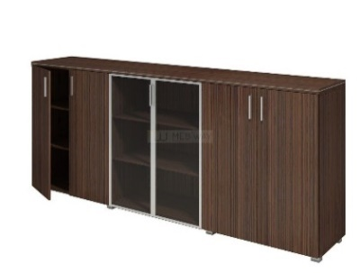
- 3. | Biurko narożne | 1 | wymiary blatu: 1600x1600x700x740 mm ( +/-50mm ) DxD/Sz/W | dług. .… x ….. mm,  szer. ……… mm, wys. ………. mm** | **  ………………………………………………………………………….  **  ………..……………………………………………………………………………………
 |  |  | płyta laminowana o grubości minimum 25 mm, | tak/ nie*
 |  |  | obrzeże PCV lub ABS o grubości co najmniej 2 mm | tak/ nie*
 |  |  | blenda maskująca w kolorze płyty laminowanej | tak/ nie*
 |  |  | kolor płyty – orzech wenecja | **
 |  |  | stelaż metalowy  na bazie profilu minimum 80mm x 20 mm  nogi wykonane jako płozy | tak/ nie*  ……………. **  tak/ nie*
 |  |  | płozy z zabezpieczeniem przed rysowaniem podłogi | tak/ nie*
 |  |  | kolor stelaża czarny mat RAL 9005 | **
 |  |  | malowany proszkowo | tak/ nie*
 |  |  | klasa higieniczności płyty użytej do produkcji E1 | tak/ nie*
 |  |  | 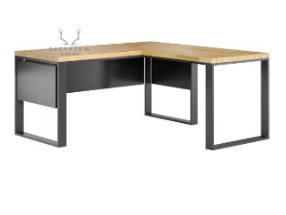
- 4. | Kontener biurowy 4 szufladowy na kółkach | 3 | wymiary kontenera 600mm x 430 mmx 550 mm ( +/-50mm ) (WxSZxG) | dług. .……..mm,  szer. ………mm, wys. ……….mm** | **  ………………………………………………………………………….  **  …………………………………………………………………………
 |  |  | płyta laminowana o grubości minimum18 mm, | tak/ nie*
 |  |  | obrzeże PCV lub ABS grubości minimum 2 mm  o grubości minimum 2 mm | tak/ nie*  tak/ nie*
 |  |  | kolor płyty - orzech wenecja- 1 sztuka  kolor płyty - klon -2 sztuki | tak/ nie*  tak/ nie*
 |  |  | cztery szuflady – pierwsza szuflada wąska typu piórnik,  trzy pozostałe równej wysokości  z zamkiem centralnym+2 komplety kluczy | tak/ nie*  tak/ nie*  tak/ nie*
 |  |  | szuflady udźwig min. 10 kg,  posiadające prowadnice rolkowe metalowe | tak/ nie*  tak/ nie*
 |  |  | drzwi wyposażone wygodne metalowe uchwyty (do ustalenia na etapie realizacji zamówienia),  uchwyty lakierowane na kolor czarny matowy RAL 9005 | tak/ nie*  **  ………………
 |  |  | kółka twarde do podłóg miękkich w kolorze czarnym | tak/ nie*
 |  |  | klasa higieniczności płyty użytej do produkcji E1 | tak/ nie*
 |  |  | 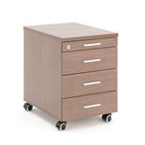
- 5. | Krzesło konferencyjne | 6 | Stelaż: podwójna, metalowa płoza | tak/ nie* | **  ………………………………………………………………………….  **  …………………………………………………………………………
 |  |  | kolor stelaża czarny mat RAL 9005 | **
 |  |  | malowane proszkowo | tak/ nie*
 |  |  | płozy z zabezpieczeniem przed rysowaniem podłogi | tak/ nie*
 |  |  | siedzisko i oparcie wyprofilowane, tapicerowane zmywalną ekoskórą | tak/ nie*
 |  |  | siedzisko kolor cappuccino lub równoważny | **
 |  |  | wysokość od podłoża do siedziska nie mniejsza niż 450 mm, | ……….mm **
 |  |  | głębokość siedziska nie mniejsza niż 450 mm, | ……….mm **
 |  |  | szerokość siedziska nie mniejsza niż 410 mm . | ……….mm **
 |  |  | całkowita wysokość nie więcej niż 1000 mm | ……….mm **
 |  |  | 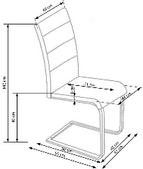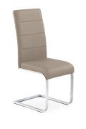
6. | Fotel 1 osobowy | 4 | fotel obustronnie tapicerowany imitacją skóry (skaj) | tak/ nie* | **  ………………………………………………………………………….  **  …………………………………………………………………………
 |  |  | oparcie zintegrowane z podłokietnikami, | tak/ nie*
 |  |  | kolor obicia - szary (kolor taki sam jak w sofie z poz.7) 2 sztuki  kolor obicia- pomarańczowy - 2 sztuki | **  **
 |  |  | wymiary:  - wysokość siedziska od podłoża nie mniej niż 455 mm,  - głębokość siedziska nie mniejsza niż 490 mm,  - szerokość siedziska nie mniejsza niż 450 mm  - wysokość fotela nie mniejsza niż 750 mm. | ……….mm  ……….mm  ……….mm  ……….mm**
 |  |  | 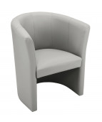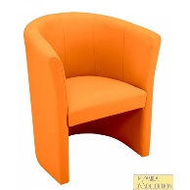
7. | Sofa 2 osobowa | 1 | sofa obustronnie tapicerowana imitacją skóry (skaj) | tak/ nie* | **  ………………………………………………………………………….  **  …………………………………………………………………………
 |  |  | oparcie zintegrowane z podłokietnikami, | tak/ nie*
 |  |  | kolor obicia - szary (kolor taki sam jak w fotelu z poz. 6.) | **
 |  |  | - wysokość siedziska od podłoża min. 455 mm,  - głębokość siedziska nie mniejsza niż 490 mm,  - szerokość siedziska nie mniejsza niż 1000 mm  - wysokość sofy nie mniejsza niż 750 mm | ……….mm  ……….mm  ……….mm  ……….mm**
 |  |  | 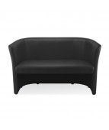
8. | Regał stojący | 2 | wymiary regału – 1800mmx900mmx350 mm (+ /- 20 mm), (WxSZxG) | ……….mm  ……….mm  ……….mm** | **  ………………………………………………………………………….  **  …………………………………………………………………………
 |  |  | 5 regulowanych półek na wysokość segregatorów A-4  dodatkowe otwory umożliwiające rozmieszczenie półek na różnych wysokościach | tak/ nie*  tak/ nie*
 |  |  | płyta laminowana o grubości min. 18 mm, | tak/ nie*
 |  |  | obrzeże PCV lub ABS o grubości min.0,8 mm | tak/ nie*
 |  |  | kolor płyty – klon | **
 |  |  | klasa higieniczności płyty użytej do produkcji E1 | tak/ nie*
 |  |  | 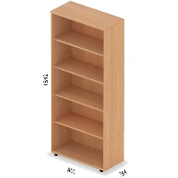

UWAGA:
- Kolor i rodzaj materiałów użytych do produkcji mebli w ramach jednej pozycji w formularzu (jednego pomieszczenia) muszą być jednakowe (spójne) i pochodzić od jednego producenta:
- kolor płyty orzech wenecja w poz. 1, 2, 3, 4
- kolor płyty klon w poz. 8, 4
- rodzaj materiału w poz. 6, 7 skaj.

- Przedstawione zdjęcia, rysunki, modele i wizualizacje w niniejszej SIWZ mają jedynie charakter przykładowy i wzorcowy.
W każdym przypadku dopuszczalne są produkty równoważne pod względem konstrukcji, materiałów i kolorów.
- Dla wyspecyfikowanego wyposażenia podane parametry są wartościami minimalnymi, wyposażenie o parametrach lepszych, wyższych od wyspecyfikowanych spełnia wymagania określone przez Zamawiającego.
- W przypadku braku nazwy producenta lub typu, produktu, modelu lub innych danych umożliwiających identyfikację oferowanego wyposażenia, oferta Wykonawcy nie będzie podlegała uzupełnieniu i zostanie odrzucona na podstawie art. 89 ust. 1 pkt 2) ustawy Pzp tj. z powodu niezgodności treści oferty z treścią Specyfikacji Istotnych Warunków Zamówienia.

....................................................................................
(pieczątka i podpis osób/y uprawnionych do
składania oświadczeń woli)

……………………………..,dnia………………………..2020 r.

